Консультация для родителей

«Приобщение детей
к фольклору»

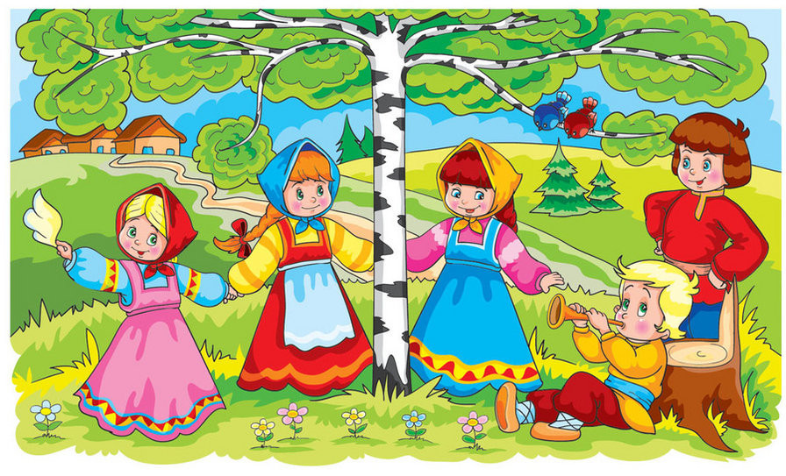

Мы живем в интересное и сложное время, когда на многое начинаем смотреть по-иному, многое заново открываем и переоцениваем. Едва ли не в первую очередь это относится к нашему далекому прошлому, которое оказывается, мы знаем очень поверхностно.
Все что пришло к нам из глубины веков, мы называем народным творчеством.
И как важно с ранних лет научить детей постигать культуру своего народа, показать им дорогу в этот сказочный и добрый мир. Поэтому не случайно, что важным моментом в воспитательной работе детских садов становится целенаправленное возрождение культурных традиций и старинных обычаев русского народа, широкое знакомство детей с его фольклорным творчеством.
Детский фольклор - это особенная область народного творчества. Она включает целую систему поэтических и музыкально-поэтических жанров фольклора. В течение многих веков прибаутки, потешки, приrоворки, заклички любовно и мудро поучают ребенка, приобщают его к высокой моральной культуре своего народа, к истокам родного, истинного русского народного творчества. Яркие эпитеты, текстовые повторы, меткие сравнения позволяют ребенку познакомиться с миром древнерусской культуры, с историей русского народа.
Подобно тому, как навсегда запоминаются первые книжки, так память хранит и те мелодии, которые довелось услышать в ранние годы. Вот почему так важно, чтобы колыбельная песня, пестушка, прибаутка, потешка входили в жизнь в ту пору, когда человек особенно восприимчив ко всему прекрасному.
Ценность детского фольклора заключается в том, что с его помощью взрослый легко устанавливает с ребенком эмоциональный контакт, эмоциональное общение. Интересное содержание, богатство фантазии, яркие художественные образы привлекают внимание ребенка, доставляют ему радость и в тоже время оказывают на него свое воспитательное воздействие. Незатейливые по содержанию и простые по форме малые формы народного поэтического творчества таят в себе немалые богатства - речевые, смысловые, звуковые.
Знакомство с детским фольклором развивает интерес и внимание к окружающему миру, народному слову и народным обычаям, воспитывает художественный вкус, а также многому учит. Развивается речь, формируются нравственные привычки, обогащаются знания о природе. Яркие, оригинальные, доступные по форме и содержанию заклички, потешки, приговорки, дразнилки легко запоминаются и могут использоваться детьми в играх. Они не только забавляют ребенка, но и обучают его навыкам поведения.
Детский фольклор можно широко использовать в работе с детьми как дошкольного, так и младшего школьного возраста. На прогулке, во время игр, в процессе работы, в ходе занятий фольклор станет прекрасным дополнением к содержанию наблюдений, анализу и оценке того или иного вида деятельности.
Приобщение ребенка к народному творчеству очень важная и благородная задача, решить которую можем только мы с Вами, уважаемые взрослые.

